Colegio Santa María La Florida
English Department
Miss Xina Lebel
Color the pictures ( guía 1)
Name___________________________ grade: 1st __________ Date: _______________
red (rojo) - green (verde) - blue (azul) - Yellow ( amarillo)- orange (anaranjado)
purple (morado ) - pink ( rosado) - brown (café) - black (negro)

Visita You tube: " Rainbow colors song
Colors song for kids
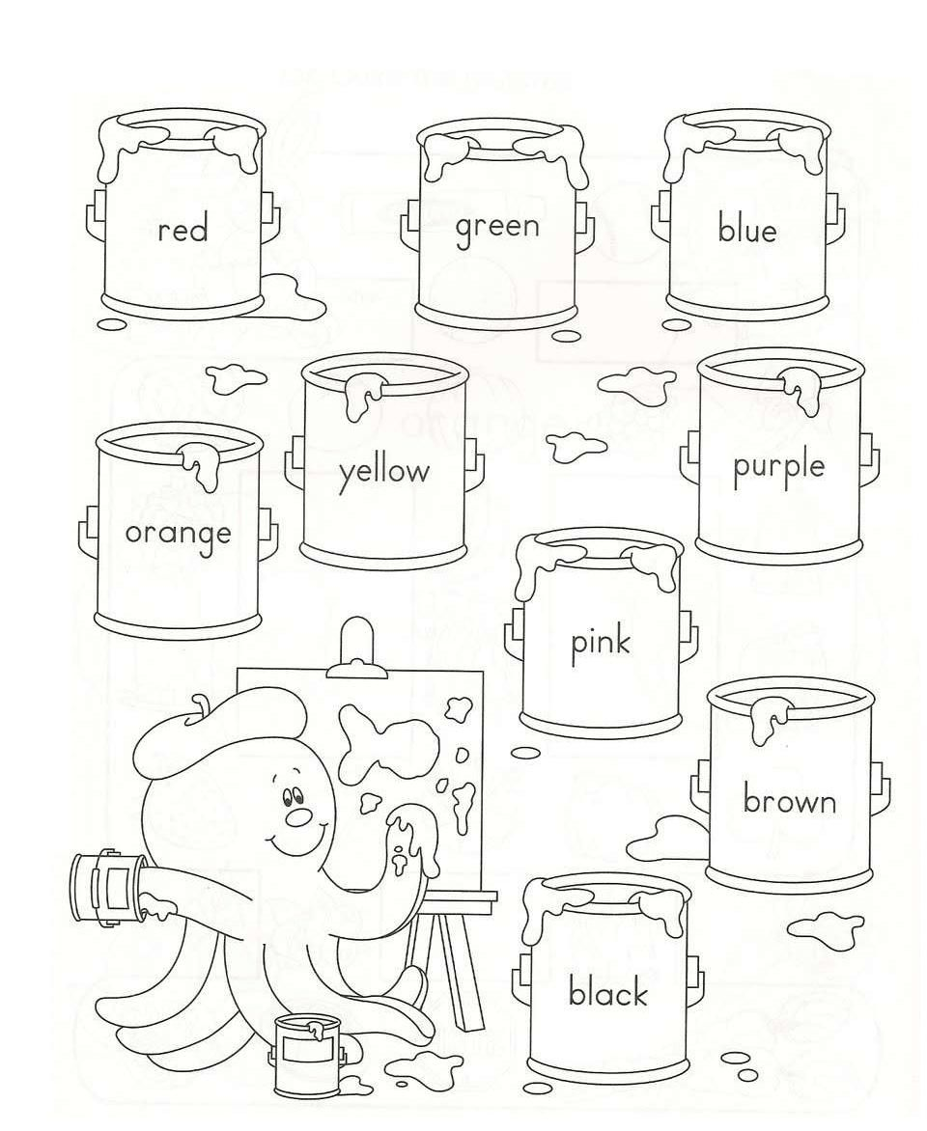
7
1
5
3

2
8
6
9

4

Instrucción: Observa la imagen y colorea el cuadrito según el número.
Selecciona el cuadro click izquierdo y después haz click derecho, donde se desplegará
un menú. Selecciona la última opción. colores y líneas. selecciona el color y presiona
OK.
Bien, a intentarlo.
1.- 2.- 3.- 4.- 5.-

6.- 7.- 8.- 9.-

See you!

